Test: Wie resilient sind Sie?

Sehr geehrte Seminar- und Trainings-Teilnehmende / Liebe Resilienz-Interessierte
Die Resilienz-Forschung hat verschiedene Faktoren identifiziert, die Menschen seelisch Stärke verleihen. Im folgenden kleinen Selbsttest sind diese besonderen Fähigkeiten und Eigenschaften enthalten. Sie können damit prüfen, wie stark Ihre Resilienz ausgeprägt ist bzw. welche Bereiche noch gestärkt werden können.
Bitte bewerten Sie die folgenden Aussagen folgendermassen:

1 Punkt: kaum zutreffend 3 Punkte: weitgehend zutreffend 5 Punkte: sehr zutreffend
2 Punkte: etwas zutreffend 4 Punkte: zutreffend

(entsprechende Punktzahl in entsprechendes Kästchen rechts eintragen und Punktezahl
zusammenzählen)

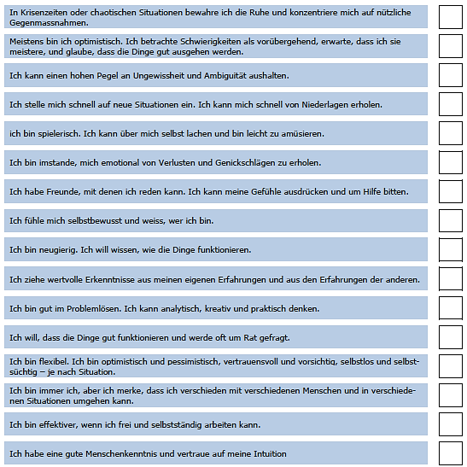

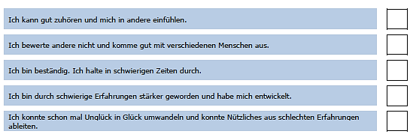

Gesamtpunktzahl:

Auswertung

Eine Punktzahl von über 90 bedeutet, dass Sie schwierige Lebensumstände gut meistern und Ihre Resilienz stark ausgeprägt ist.

Eine Punktzahl von 70 bis 89 deutet ebenfalls auf eine ausgeprägte Resilienz hin. Sie sind bereits sehr selbstbewusst und zeigen in den meisten schwierigen Situationen Widerstandskraft.

Eine Punktzahl zwischen 50 und 69 Punkten zeigt, dass Sie die Fähigkeit zur Resilienz besitzen, dass diese aber noch nicht recht zum Tragen kommt. Ein wenig mehr Zuversicht in die eigenen Fähigkeiten kann hier nicht schaden.

Eine Punktzahl unter 50 zeigt, dass das Leben wahrscheinlich oft schwierig für Sie ist. Es kann sein, dass Sie mit Druck nicht gut umgehen können. Sie können schlechten Erfahrungen nichts Nützliches abgewinnen. Sie fühlen sich verletzt, wenn Menschen Sie kritisieren. Manchmal fühlen Sie sich hilflos und ohne Hoffnung. Wenn dies auf Sie zutrifft, sind Ihre Resilienz-Fähigkeiten nicht stark ausgeprägt.

(Quelle: Al Siebert: The Resilience Advantage. Berrett-Koehler Publishers, San Francisco 2005)

